**Seis años de palabra y praxis profética a pesar de todo**

Posted: [3:37 am, Marzo 13, 2019](http://www.reflexionyliberacion.cl/ryl/2019/03/13/seis-anos-de-palabra-y-praxis-profetica-a-pesar-de-todo/)

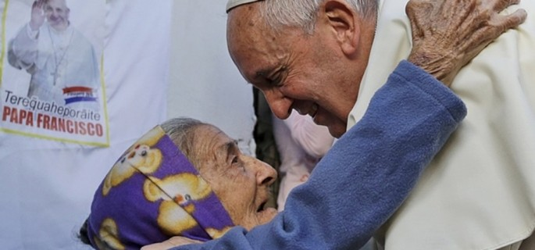

**Felizmente hay festejos y diversos análisis eclesiales y políticos al inicio del séptimo año de gobierno del Papa Francisco. Nos sumamos a ellos y en esta importante fecha es oportuno hacer un repaso sobre algunos hechos históricos que hicieron posible que el Cardenal Jorge Mario Bergoglio, fuera elegido sorpresivamente, Papa ese memorable 13 de marzo de 2013.**

**S**in duda que fue la certera intervención del Cardenal argentino en una de las reuniones previas a la elección pontificia, las congregaciones generales,  la que marcó el destino del Cardenal y el destino de la Iglesia Católica ya conmocionada por variados escándalos y  por la súbita renuncia del Papa teólogo; Joseph Ratzinger.

**Fue el ex Arzobispo de La Habana, Cardenal Jaime Ortega,**  quien en marzo de 2013 dio a conocer un discurso que el entonces Cardenal Jorge Mario Bergoglio ofreció durante las congregaciones generales antes del Cónclave. Horas antes de ser elegido Papa, el Cardenal Bergoglio obsequió al Cardenal Ortega el manuscrito del discurso que pronunció en la congregación general, que eran las reuniones que sostenían los cardenales antes del inicio del Cónclave.

**En este providencial discurso escrito en una hoja por el Cardenal Bergoglio,** plantea cuatro cuestiones centrales que impactaron a los participantes del Cónclave, resaltando un punto esencial que fue aceptada por todos como una hoja de ruta que debía tener el futuro Papa, fuera quien fuera el elegido: “*Cuando la Iglesia no sale de sí misma para evangelizar deviene autorreferencial y entonces se enferma … Los males que, a lo largo del tiempo, se dan en las instituciones eclesiales tienen raíz de autorreferencialidad, una suerte de narcisismo teológico*”. Después de lo vivido y sufrido por Benedicto XVI y quedar sin fuerzas para controlar a la Curia vaticana; ¿podría algún Cardenal elector levantar su voz en contra de esta potente reflexión en aula de la congregación general?

**Recordemos también que el Cardenal Carlo María Martini**, meses antes de su muerte, lamentaba que la Iglesia estuviera “*atrasada en doscientos años*” y recomendaba al Papa Benedicto que convocara a doce personalidades no romanas para ayudar en la gestión de gobierno del vaticano. Esta recomendación de Martini la vemos hoy, en parte, acogida por el actual pontífice cuando convoca a su grupo asesor (C9) en materias de reforma de la Curia y otros puntos de relevancia para un mejor gobierno de la Iglesia.

Y, a seis años de estar a la cabeza de la Iglesia, el Papa Francisco trata de hacer realidad ese sentimiento expuesto antes y durante el Cónclave. No ha sido fácil todo este esfuerzo por reformar algunos aspectos de la Curia y gobierno de la Iglesia, ha tenido variados tropiezos y no poca durísima oposición que aunque minoritaria, se hace sentir desde diversos ángulos del poder vaticano. Esta acción “opositora y estridente” repercute dentro y fuera de las paredes y pasillos de la Santa Sede. Basta recordar como todavía se levantan voces sembrando desconfianza y dudas  porque Francisco, entre otros acontecimientos practica una visible cercanía al mundo de los pobres y un Ecumenismo de misión y está feliz por vivir en una Casa de huéspedes y no en  un Palacio.

**Pero se comenta en el entorno más íntimo de Francisco, que esta adversidad o discrepancias  opositoras insensatas, no detienen a Bergoglio,** más bien a estos personajes de la alta jerarquía  les invita a dialogar a explicitar con precisión cuales son los puntos de controversia. Pero existe un integrismo duro que no quiere diálogo y cuenta los días para que este Papa ya no dirija la Iglesia, no le quieren y desatan opiniones y rumores a veces inaceptables. O, campañas mediáticas de descrédito y confusión o, pegatinas masivas de carteles ofensivos como ocurrió hace unos años  en lugares importantes de la vieja Roma. Son pequeños grupos de poder que saben hacer ruido ofensivo y maligno en contra de las reformas que el Papa persiste en aplicar a pesar de la adversidad.

Hoy, invitamos a toda persona de buena voluntad a que medite sobre estas valientes e interpelantes palabras que ya hace años el Papa Francisco entregó, con humildad al mundo:

***“No tener trabajo y no recibir un salario justo; no tener una casa o una tierra donde habitar; ser discriminados por la fe, la raza, la condición social… estas y  otras, son situaciones que atentan contra la dignidad de la persona, frente a las cuales la acción misericordiosa de los cristianos responde ante todo con la vigilancia y la solidaridad. Cuantas son las situaciones en las que podemos restituir la dignidad de las personas para que tengan una vida más humana… Que el  Espíritu Santo nos ayude a estar siempre dispuestos a contribuir de manera concreta y desinteresada, para que la justicia y una vida digna no sean tan solo palabras bonitas, sino que construyan el compromiso concreto de todo el que quiere testimoniar la presencia del reino de Dios”***

Carta Apostólica *“Misericordia et misera*” (Roma 20/11/2016)

**Jaime Escobar Martínez**

**Editor de Revista “Reflexión y Liberación”  –  Chile**

+      +      +

**Texto del discurso del Cardenal Jorge Mario Bergoglio dirigido a los cardenales en las congregaciones generales anteriores al Cónclave – 2013**

**“La dulce y confortadora alegría de evangelizar”**

“**S**e hizo referencia a la evangelización. Es la razón de ser de la Iglesia. – ‘La dulce y confortadora alegría de evangelizar’ (Pablo VI). – Es el mismo Jesucristo quien, desde dentro, nos impulsa.

1.- Evangelizar supone celo apostólico. Evangelizar supone en la Iglesia la parresía de salir de sí misma. La Iglesia está llamada a salir de sí misma e ir hacia las periferias, no solo las geográficas, sino también las periferias existenciales: las del misterio del pecado, las del dolor, las de la injusticia, las de la ignorancia y prescindencia religiosa, las del pensamiento, las de toda miseria.

2.- Cuando la Iglesia no sale de sí misma para evangelizar deviene autorreferencial y entonces se enferma (cfr. La mujer encorvada sobre sí misma del Evangelio). Los males que, a lo largo del tiempo, se dan en las instituciones eclesiales tienen raíz de autorreferencialidad, una suerte de narcisismo teológico. En el Apocalipsis Jesús dice que está a la puerta y llama. Evidentemente el texto se refiere a que golpea desde fuera la puerta para entrar… Pero pienso en las veces en que Jesús golpea desde dentro para que le dejemos salir. La Iglesia autorreferencial pretende a Jesucristo dentro de sí y no lo deja salir.

3.- La Iglesia, cuando es autorreferencial, sin darse cuenta, cree que tiene luz propia; deja de ser el mysterium lunae y da lugar a ese mal tan grave que es la mundanidad espiritual (Según De Lubac, el peor mal que puede sobrevenir a la Iglesia). Ese vivir para darse gloria los unos a otros. Simplificando; hay dos imágenes de Iglesia: la Iglesia evangelizadora que sale de sí; la *Dei Verbum religiose audiens et fidenter proclamans*, o la Iglesia mundana que vive en sí, de sí, para sí. Esto debe dar luz a los posibles cambios y reformas que haya que hacer para la salvación de las almas.

4.- Pensando en el próximo Papa: un hombre que, desde la contemplación de Jesucristo y desde la adoración a Jesucristo ayude a la Iglesia a salir de sí hacia las periferias existenciales, que la ayude a ser la madre fecunda que vive de ‘la dulce y confortadora alegría de la evangelizar”.

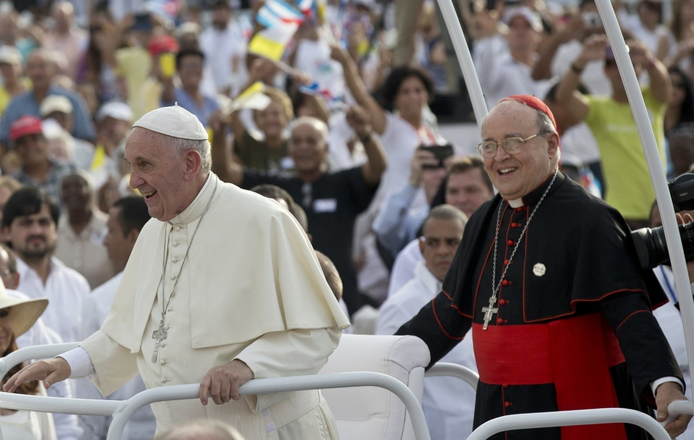

**Papa Francisco y el Cardenal Jaime Ortega  en La Habana  –  Sept. 2015**

**www.reflexionylberacion.cl**

<http://www.reflexionyliberacion.cl/ryl/2019/03/13/seis-anos-de-palabra-y-praxis-profetica-a-pesar-de-todo/>